附件5：

毕业相片采集拍摄指引

一、拍摄流程

**带上身份证及佩戴口罩**，按照时间安排表**提前15分钟**到相应课室外的走廊上排队，**每个班级指定一名班干部**，组织学生以班级为单位排队等候，**一个班排一列，排队时手拿身份证**，人齐即可进场拍摄（若仍有个别学生迟到，可先进场拍摄，迟到的学生排到本班级或者其他班级队伍的最后补拍，禁止迟到的学生插进其他班级队伍中间拍摄，容易造成相片丢失！）。进入拍摄场地后根据工作人员指引，签到及刷身份证，**注意刷了身份证之后禁止调换位置**！拍摄结束迅速离开拍摄现场。

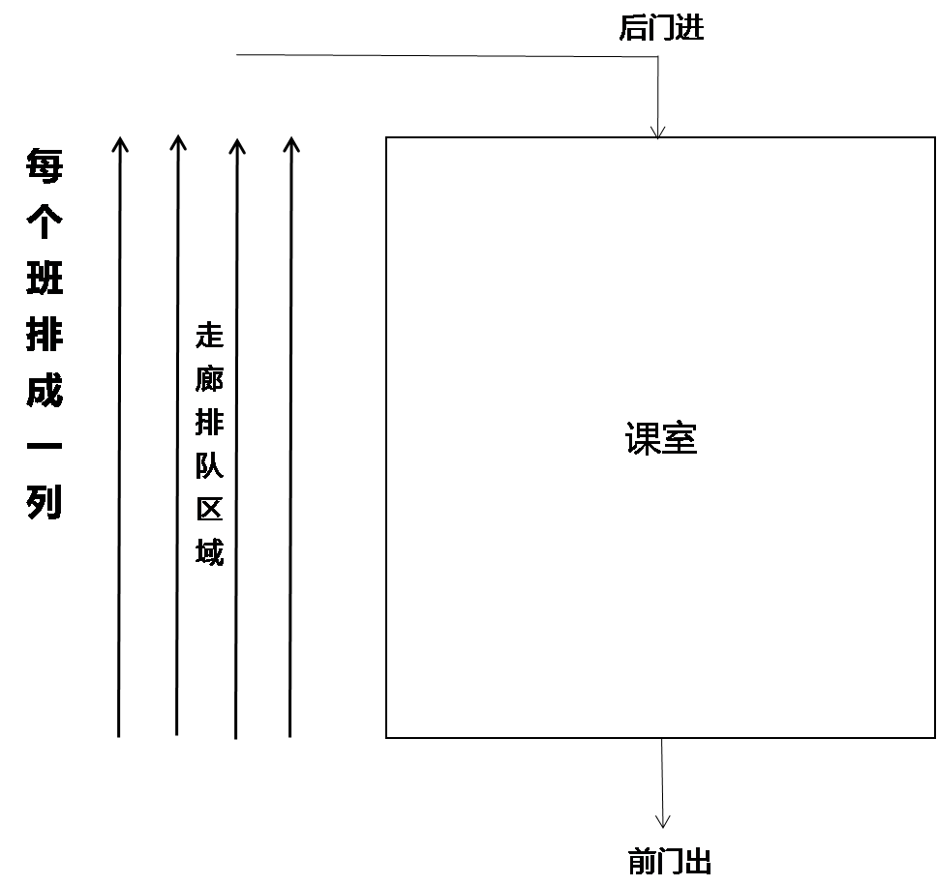

二、着装要求

背景为浅蓝色，衣服颜色应与背景颜色明显区分，避免穿条纹、图案复杂的衣服，建议穿白色衬衣。避免带眼镜，禁止化浓妆和佩戴耳环、项链等饰物。头发禁止遮挡眉毛、眼睛、耳朵和肩膀，长发女生建议扎头发。

三、**务必携带身份证**，持港澳台身份证、临时身份证的学生及留学生请排到班级的最后，根据工作人员指引输入身份信息进行拍摄。

四、避免携带包包等与拍摄无关的物品，现场无地方存放。

五、拍摄地点在教学区，务必保持安静。